**Сетка П-52 низкоуглеродистая (для фильтров)**

Производитель: Китай

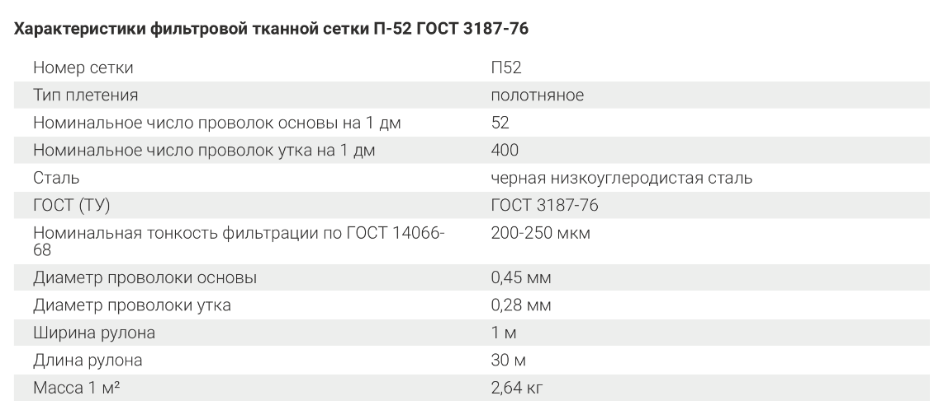Применяется для фильтрации расплава полимера от посторонних включений, просеивания сыпучих веществ. Ширина полотна сетки - 1000 мм